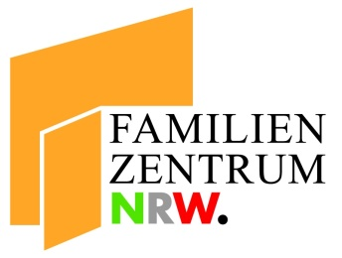
Familienzentrum
der Evangelischen Kirchengemeinde Alpen
Im Dahlacker 9
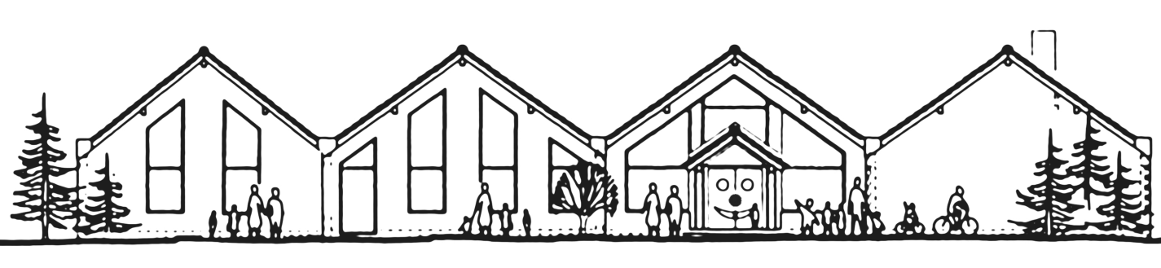
46519 Alpen

WIR suchen SIE!

Die Evangelische Kirchengemeinde Alpen
sucht
ab dem 18.07.2023
eine
Reinigungskraft

für 14 Stunden wöchentlich
für die Räumlichkeiten des Evangelischen Familienzentrums
der Evangelischen Kirchengemeinde Alpen
mit Vergütung nach BAT-KF.

Bei Interesse melden Sie sich gerne telefonisch unter 02802-7109.

Evangelisches Familienzentrum Alpen
Im Dahlacker 9
46519 Alpen
www.kita-alpen.de

